**Créer un nouveau log dans N1MM**

**→ Installez N1MM+ si nécessaire**

**https://n1mmwp.hamdocs.com/downloads/n1mm-full-install/**

**→ Téléchargement des fichiers UDC**

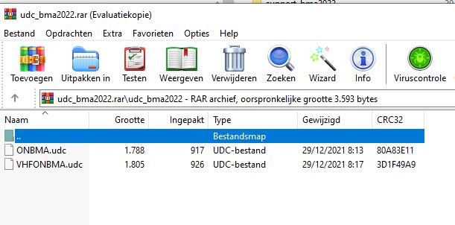

**Puis décompressez le fichier ..\N1MM Logger+\UserDefinedContests\**

**Vérifiez si vous avez la nouvelle version de ONBMA.udc et VHFONBMA.udc !**

**→ Télécharger les fichiers de support**

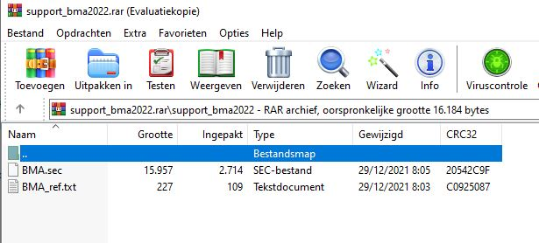

**Puis décompressez le fichier ..\ N1MM Logger+\SupportFiles\**

**Vérifiez que vous avez la nouvelle version de BMA.sec et BMA_ref.txt ! !!!!!!!**

**→ Mise en route de N1MM+**

**\* File – New log in database**



**Log type = ONBMAHF (pour HF)**



**Effectuez les ajustements nécessaires en fonction de enregistrement**

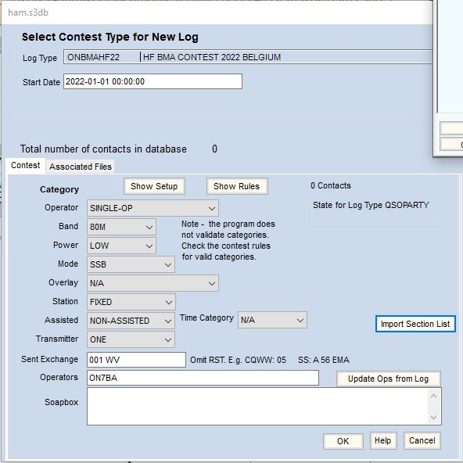

**\* Station**

**Si elle est enregistrée à partir d'une référence de moulin > portable**

**Si de la maison (ou /P, /M mais sans référence au moulin) > fixed**

**\* Sent Exchange**

**Si portable à partir de la référence du moulin : pe. *001 WIM7001***  (***pas d'espace)***

**Si vous êtes à la maison: Remplir la province,**  **par exemple *001 WV***

**Si une station étrangère : Remplir DX ,** **par exemple  *001 DX***

**\* N'oubliez pas d'exécuter l'opération ‘Import Section List’**

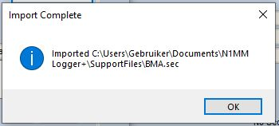

--------------------------------------------------------------------------------------------------------------------------------------

**Log type = VHFONBMA (pour VHF)**



**Effectuez les ajustements nécessaires en fonction de enregistrement**



**\* Station**

**Si elle est enregistrée à partir d'une référence de moulin > portable**

**Si de la maison (ou /P, /M mais sans référence au moulin) > fixed**

**\* Sent Exchange**

**Si portable à partir de la référence du moulin : pe. *001 WIM8001***  (***pas d'espace)***

**Si vous êtes à la maison: Remplir la province,**  **par exemple *001 WV***

**Si une station étrangère : Remplir DX ,** **par exemple  *001 DX***

**\* N'oubliez pas d'exécuter l'opération ‘Import Section List’**



**Paramètres généraux :**



**N'oubliez pas de mettre le Call correctement.**

**Pour les stations belges, indiquez également le club et state (province) corrects. !!!!!!!!!!!!**

**Cela facilite la tâche du responsable du concours du Superprestige UBA.**

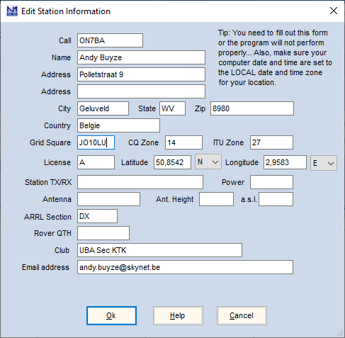

**(s'il ne correspond pas à l'enregistrement d'une référence de moulin, le journal est utilisé par le logiciel de contrôle uniquement comme un journal de contrôle)**

**Créer Cabrillo avec N1MM**

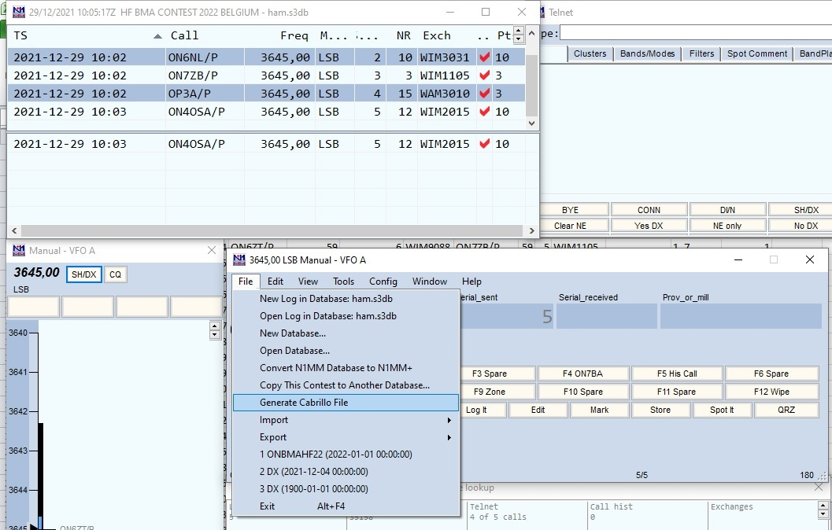

**\* File – Generate Cabrillo File**

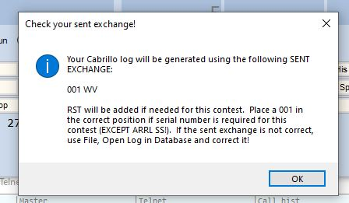

**Appuyez sur OK**

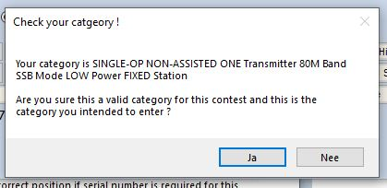

**Appuyez sur JA (oui )**

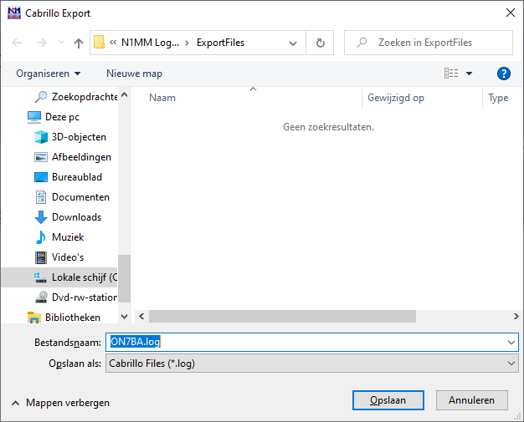

**Enregistrez le fichier dans le dossier que vous souhaitez (default dans le “Exportfiles map” dans N1MM)**

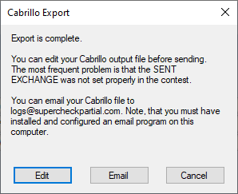

**Appuyez sur edit pour tout vérifier à nouveau. Vous verrez maintenant le fichier Cabrillo.**

**Vérifiez que toutes les données sont correctes.**

**Maintenant, changez la "** **Category-Operator " pour la catégorie appropriée.**

**Vous trouverez ci-dessous des exemples de dossiers Cabrillo corrects :**

**A HF : participer à HF à partir d'une non référence**

START-OF-LOG: 3.0

LOCATION: DX

CALLSIGN: ON7BA

CLUB: **UBA Sectie KTK**

CONTEST: HF_BMA_contest_22

CATEGORY-OPERATOR: **A HF**

CATEGORY-ASSISTED: NON-ASSISTED

CATEGORY-BAND: 80M

CATEGORY-MODE: SSB

CATEGORY-POWER: LOW

CATEGORY-STATION: FIXED

CATEGORY-TRANSMITTER: ONE

CLAIMED-SCORE: 180

OPERATORS: ON7BA

NAME: Andy Buyze

ADDRESS: Polletstraat 9

ADDRESS-CITY: Geluveld

ADDRESS-STATE-PROVINCE: **WV**

ADDRESS-POSTALCODE: 8980

ADDRESS-COUNTRY: BELGIUM

GRID-LOCATOR: JO10LU

EMAIL: andy.buyze@skynet.be

CREATED-BY: N1MM Logger+ 1.0.9389.0

QSO: 3645 PH 2021-12-29 1002 ON7BA 59 001 WV ON6ZT/P 59 001 WIM9088

QSO: 3645 PH 2021-12-29 1002 ON7BA 59 002 WV ON6NL/P 59 010 WIM3031

QSO: 3645 PH 2021-12-29 1002 ON7BA 59 003 WV ON7ZB/P 59 003 WIM1105

QSO: 3645 PH 2021-12-29 1002 ON7BA 59 004 WV OP3A/P 59 015 WAM3010

QSO: 3645 PH 2021-12-29 1003 ON7BA 59 005 WV ON4OSA/P 59 012 WIM2015

END-OF-LOG:

**B HF : participer sur HF à partir d'une référence de moulin valide**

START-OF-LOG: 3.0

LOCATION: DX

CALLSIGN: ON5RD/P

CLUB: **UBA Sec KTK**

CONTEST: HF_BMA_contest_22

CATEGORY-OPERATOR: **B HF**

CATEGORY-ASSISTED: NON-ASSISTED

CATEGORY-BAND: 80M

CATEGORY-MODE: SSB

CATEGORY-POWER: LOW

CATEGORY-STATION: PORTABLE

CATEGORY-TRANSMITTER: ONE

CLAIMED-SCORE: 6344

OPERATORS: ON5RD

NAME: Johan

ADDRESS: Herembodegemstraat 59

ADDRESS-CITY: Zwevegem

ADDRESS-STATE-PROVINCE: **WV**

ADDRESS-POSTALCODE: 8552

ADDRESS-COUNTRY: Belgium

GRID-LOCATOR: JO10QS

EMAIL: johancarton1@gmail.com

CREATED-BY: N1MM Logger+ 1.0.9263.0

QSO: 3600 PH 2021-09-19 0631 ON5RD/P 59 001 WIM8047 OT5X/P 59 020 WIM5005

QSO: 3600 PH 2021-09-19 0635 ON5RD/P 59 002 WIM8047 OP3A/P 59 023 WAM3010

QSO: 3600 PH 2021-09-19 0637 ON5RD/P 59 003 WIM8047 ON6NL 59 018 WIM3031

QSO: 3600 PH 2021-09-19 0642 ON5RD/P 59 004 WIM8047 ON4KCY/P 59 017 WIM3213

QSO: 3600 PH 2021-09-19 0644 ON5RD/P 59 005 WIM8047 ON4PRA/P 59 030 WIM1019

END-OF-LOG:

**C HF : Participant étranger**

START-OF-LOG: 3.0

LOCATION: DX

CALLSIGN: DL2ABC

CLUB: darc

CONTEST: HF_BMA_contest_22

CATEGORY-OPERATOR: **C HF**

CATEGORY-ASSISTED: NON-ASSISTED

CATEGORY-BAND: 80M

CATEGORY-MODE: SSB

CATEGORY-POWER: LOW

CATEGORY-STATION: FIXED

CATEGORY-TRANSMITTER: ONE

CLAIMED-SCORE: 180

OPERATORS: DL2ABC

NAME: German Station

ADDRESS: Aachenerstrasse 103

ADDRESS-CITY: Koln

ADDRESS-STATE-PROVINCE:

ADDRESS-POSTALCODE:

ADDRESS-COUNTRY: Germany

GRID-LOCATOR: JO30JW

EMAIL: german.station@hotmail.com

CREATED-BY: N1MM Logger+ 1.0.9389.0

QSO: 3645 PH 2021-12-29 1040 DL2ABC 59 001 DX ON6ZT/P 59 010 WIM9088

QSO: 3645 PH 2021-12-29 1040 DL2ABC 59 002 DX ON6NL/P 59 005 WIM3031

QSO: 3645 PH 2021-12-29 1041 DL2ABC 59 003 DX ON7ZB/P 59 005 WIM1105

QSO: 3645 PH 2021-12-29 1041 DL2ABC 59 004 DX OP3A/P 59 007 WAM3010

QSO: 3645 PH 2021-12-29 1041 DL2ABC 59 005 DX ON4OSA/P 59 012 WIM2015

END-OF-LOG:

**Sauvegardez le fichier modifié.** **Vous pouvez ensuite le transférer**

**Bonne chance !**

**KTK-BMA team.**